Methodenblatt: Einführung in Excel
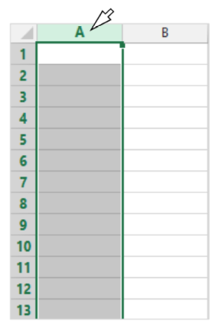
- Aufbau Spalten und Zeilen
- Excel vergibt für die Spalten die Buchstaben A bis Z.
- Für die Zeilen wird chronologisch mit der 1 angefangen
- Klickt zum Markieren einer Spalte auf einen Spaltentitel
- Excel zeigt die erste Zelle dabei nicht hinterlegt an (Abb. rechts)
- Klickt im Feld A1 unten rechts auf das kleine grüne Quadrat und zieht bei gedrückter Maus zum Zeilentitel 5 oder zur gewünschten Spalte (Abb. unten) 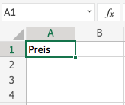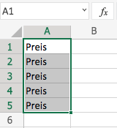

- Addieren von Zahlen
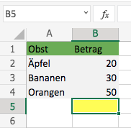
- Die Zellen A1 bis B5 enthalten Daten in zwei Spalten
- Eine für Obst, eine für den Betrag, wählt die erste gelbe Zelle aus, das ist Zelle B5
- Doppelklick dann darauf, um mit der Bearbeitung zu beginnen
- Gebt =SUMME(B2:B4) ein, und drückt dann die EINGABETASTE
- Alternativ =B2+B3+B4 in die gelbe Zelle eingeben
- Der Gesamtbetrag ist 100

- Weitere wichtige Formeln

- Zahlen bzw. Werte aus Zellen dividieren =B2/100 „/“ ist das Zeichen zum Dividieren. In unserem Beispiel kommt 0,2 heraus
- Zahlen als Prozentwerte anzeigen lassen auf die Zelle mit der 0,2 klicken und das Prozentzeichen aus der Menüleiste klicken 20% erscheint.
- Zahlen bzw. Werte aus Zellen multiplizieren =2*B3 „*“ ist das Zeichen zum Multiplizieren 60 kommt in unserem Beispiel als Wert heraus
- Mittelwert errechnen lassen =MITTELWERT(B2;B3;B4) gibt den Durchschnittswert einer Zahlenreihe an 33,33 kommt in unserem Beispiel als Wert heraus

- Schnelles Erstellen von Diagrammen
- Wählt in den Daten auf der rechten Seite eine beliebige Zelle aus
- Wählt beispielsweise die Zelle B2 aus
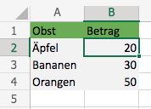
- Wählt auf der Registerkarte Einfügen die Schaltfläche Kreis aus
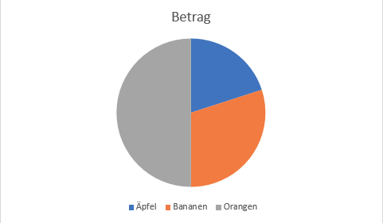
- Wählt auf der Registerkarte Einfügen die Schaltfläche Säulendiagrammoption aus
